DRAGI L.,
PROMOTRI SLIKU DJEVOJČICE I DJEČAKA. OPIŠI NJIHOVA LICA? ZNAŠ LI KAKO SE OSJEĆAJU?

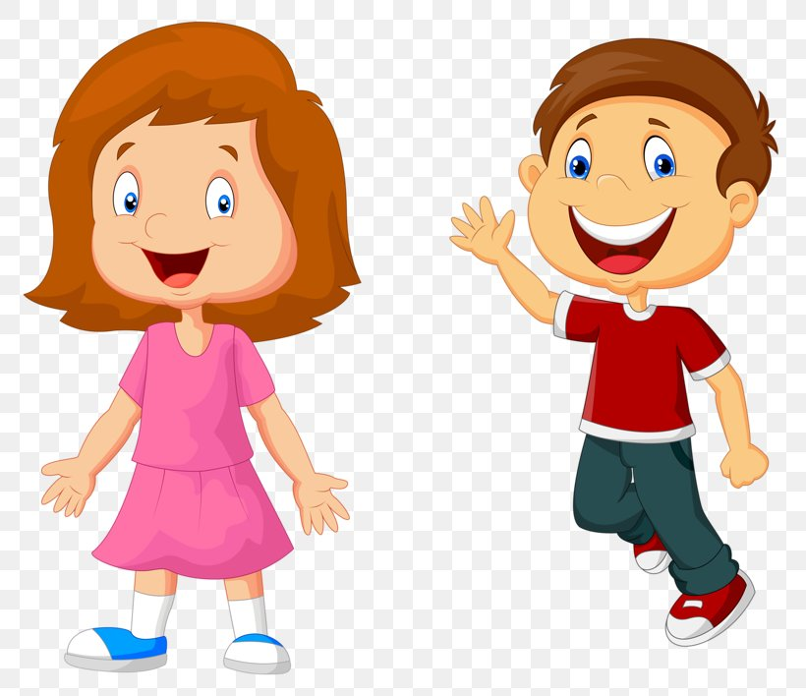
https://favpng.com/

SADA NA SLIKAMA DJEVOJČICE I DJEČAKA KOJE SE NALAZE ISPOD NACRTAJ DIJELOVE LICA (OČI, NOS I USTA) KOJIMA ĆE PRIKAZIVATI ISTI OSJEĆAJ KAO I DJECA NA GORNJOJ SLICI.

http://www.clker.com/ https://www.pinterest.com/

